Юшкова Лариса Александровна
Учитель 1 квалификационной категории
МКОУ «Травянская средняя общеобразовательная школа»
МО «Каменский городской округ»
Свердловская область

Программа, название автора: Изобразительное искусство и художественный труд 1-9 классы. Автор: Б.М. Неменский.
Класс, четверть, № урока 2 класс, 1 четверть, урок № 8
Тема урока: «Звери в лесу».
Тип урока: Изучение нового материала.
Цель: Познакомить с выразительные возможности материалов для работы в объеме.
Задачи:
- знакомство со скульптурными материалами, освоение работы с пластилином;
- понять отличие работы в плоскости от работы в объеме;
- показ произведений из разных материалов с разными выразительными возможностями (камень, глина, дерево пластилин, стекло, фарфор, металл, бетон);
- дать представление о работе художника-скульптора;
- укрепление межпредметных связей (чтение, биология);
- развитие внимания к природе и наблюдательности, воспитание заботливого отношения к ней;
- развитие творческих способностей, художественной и общей культуры.
Вид занятия: лепка птиц и животных (работа в объеме).
Оборудование урока:
для учителя - пластилин;
для учеников - дощечка-подставка (ДВП, картон), пластилин (нежирный), стеки, тряпка, банка с водой, тальк, газеты (накрыть парты и столы), проволока (для каркаса дерева).
Зрительный ряд: методические таблицы («Последовательность рисования, лепки птиц и животных»); фотографии сувениров, скульптур (птица счастья Архангельской области); выполненные учителем и детьми модели; иллюстрации работ художников-анималистов (Е. Чарушин, В. Ватагин, Ю. Васнецов, Е. Рачев, П. Рубенс «Этюд оседланной лошади», В. Серов «Стригуны на водопое. Домотканово», А. Дюрер «Кролик», Леонардо да Винчи «Наброски коня» и другие), фотографии скульптуры египетской богини Бастет, конных скульптур П. Клодта.
Литературный ряд: Ф. Тютчев «Листья, А. Балонский и др.
Музыкальный ряд: ноктюрны Ф. Шопена, П. Чайковский «Сентябрь» (из цикла «Времена года»),

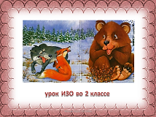
Ход урока
I. Организация класса.
Проверка отсутствующих, готовности к уроку.
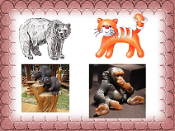
II. Актуализация знаний учащихся.
Учитель: Природа, которая нас окружает, прекрасна и неповторима. Как нарядны цветы, пластичны звери и птицы! Художники любят изображать животных. Их рисуют не только красками, мелками, тушью, но и лепят из пластилина, глины.
Вопрос: А чем рисунок на бумаге отличается от фигурки из пластилина?
Ответы детей. Рисунок на листе бумаги как бы лежит на плоскости, а изображение из пластилина «живет» в пространстве. Его можно обойти и рассмотреть со всех сторон.

Учитель: Совершенно верно. Такое изображение называется скульптурой (лат. sculptura от sculpo - «вырезаю», «высекаю»).
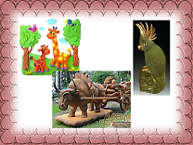
Скульптура - это ваяние, пластика, вид изобразительного искусства. То, что изображает скульптор, имеет объем, его произведение можно рассмотреть со всех сторон (в отличие от картины, иллюстрации), даже ощупать. Оно имеет форму, рельеф. Скульптур вырезает, высекает, отпиливает свое произведение из твердого материала или ваяет из более мягкого или податливого. Произведение скульптора создается путем удаления лишней массы или, наоборот, путем прибавления, наращивания массы либо способом отливки (металл). Скульптура иногда бывает окрашенная (из гипса, дерева, металла), тонированная. Скульптурный станок позволяет скульптору вертеть свою работу, видеть ее с разных сторон.
Учитель: Приведите, ребята, примеры материалов, которые может использовать скульптор?
Камень, дерево, металл, бетон, стекло, гипс, глина, пластмасса, пластилин и пр.

III. Формулировка темы и цели урока.
Учитель: Вспомните, пожалуйста, с каким жанром искусства мы познакомились на прошлом уроке?
Ответы детей.

Вопрос: Какое практическое задание мы выполняли?
Ответы детей.

Учитель: Как вы думаете, что мы будем делать сегодня на уроке?
Ответы детей.
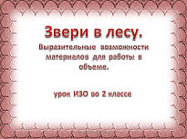
Учитель: Мы продолжим работу по теме «Звери в лесу». Сегодня лепим зверей из пластилина.
Вопрос: Можно ли отнести лепку из пластилина к скульптуре - одному из видов изобразительного искусства?
Ответы детей. (Да.)

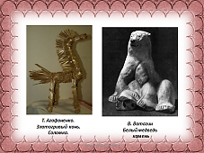
Учитель: Изображение животных - тема в искусстве едва ли не самая древняя. Мы говорили , что художники всех времен рисовали, лепили, писали красками животных, братьев наших меньших, которые так же, как и мы, живут на планете Земля. Так родился анималистический жанр в изобразительном искусстве. Этот жанр есть и в живописи, и в графике, и в скульптуре. Анималисты хорошо знают повадки, образ жизни и внешний вид животных, которых изображают. - Давайте рассмотрим фотографии и репродукции картин.
Анализ зрительного ряда и обобщение учителя.
Т. Агафоненко. Златогривый конь. Соломка. Такого белого медведя высек из камня В. Ватагин
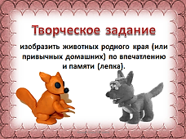
IV. Работа над заданием.
Задание: изобразить животных родного края (или привычных домашних) по впечатлению и памяти (лепка).
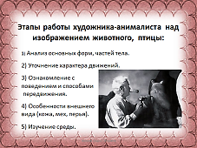
Учитель: Давайте рассмотрим как работают скульпторы-анималисты.
Этапы работы художника-анималиста над изображением животного, птицы:
1) Анализ основных форм, частей тела.
2) Уточнение характера движений.
3) Ознакомление с поведением и способами передвижения.
4) Особенности внешнего вида (кожа, мех, перья).
5) Изучение среды.

Учитель: Делаем объемное изображение (скульптуру) животных родного края (заяц, лиса, кот, собака, медведь). В нашем случае - лиса и лошадка. Из небольших игрушек, принесенных детьми, отобрать для лепки наиболее выразительные и подходящие по форме и цвету.
Одновременная работа учителя и учащихся

Учитель показывает, как разминается «палочка» пластилина, как нужно лепить форму пальцами, как работать стекой. Парты (столы) должны быть предварительно накрыты газетами.
Следует посмотреть (на таблицах, фотографиях), как лепят животных художники, каковы формы, пропорции, движения выбранных для работы животных (использовать слайды, иллюстрации детских книжек и журналов).

Вопрос: У кого из вас есть домашние животные? Что общего у разных животных, птиц?
Наличие определенных частей тела: головы, туловища, конечностей, шеи; тело покрыто шерстью, перьями, чешуей и т. д.

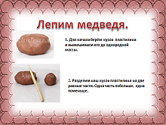
Вопрос: Как передвигаются звери? Где живут? Чем питаются?
Лепим медведя:
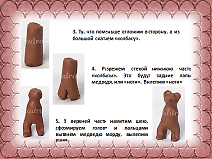
1) Скатать «колбаску» из цельного куска пластилина (коричневого, черного).
2) Разделить на 3 части:
- из первой лепим голову и шею способом скатывания, вытягивания, придавливания;
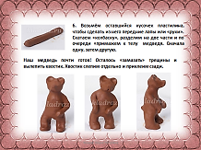
мордочка острее; нос - можно добавить шарик.
- из второй - туловище, вытягиваем;
Туловище расположить вертикально (медведь стоит или сидит).
- из третьей - делаем лапы
3) Закрепить на дощечке.

Лепим лису:
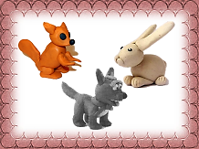
1) Так же скатываем и делим «колбаску» на 3 части (из коричневого, желтого, оранжевого пластилина).
2) Голову и шею вытягиваем так же, но мордочка острее; нос -можно добавить шарик.
3) Туловище расположить вертикально (лиса стоит или сидит).
4) Верхние лапы крепим с боков, задние - сбоку, горизонтально вытягиваем их ступни.
5) Хвост заострить на кончике и у основания; можно отделать белым хвостик, лапы, уши.
6) Закрепить на дощечке.
Способы работы похожи, но разница в деталях.

Напомнить о привязанности домашних животных и птиц к хозяину-человеку, о трудностях жизни диких и бездомных животных, о сохранении мира природы на Земле.
Учитель. Можно слепить дополнительный элемент - дерево, с помощью которого мы создадим уже объемную композицию из двух элементов.
Лепка дерева (на картонном квадратике) с корнями, изогнутым живым стволом, все более утончающимся, и растущими в разном направлении ветвями дает представление об объеме (и объекте) в пространстве, видимом со всех сторон. Дерево должно быть выше зверя (лисы, лошадки). Лепим с использованием каркаса. В конце урока деревья компонуем в лес и заселяем зверушками. Создается игровая ситуация.
IV. Итоги урока.
Экспресс-выставка (по возможности) из лучших работ. Оценка выполненных учащимися работ. Требования к работам:
- анатомически верные;
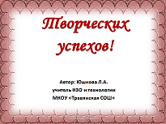
- соблюдение пропорций;
- передача движения;
- работа над мелкими деталями (шерсть, глаза и др.); - общая завершенность, выразительность;
- аккуратное выполнение.

Домашнее задание: найти изображения скульптур по теме урока; рассказать, что в них понравилось (не понравилось).

